УТВЕРЖДЕН

Приказом Министерства юстиции
Донецкой Народной Республики
от 17 марта 2017 года № 160
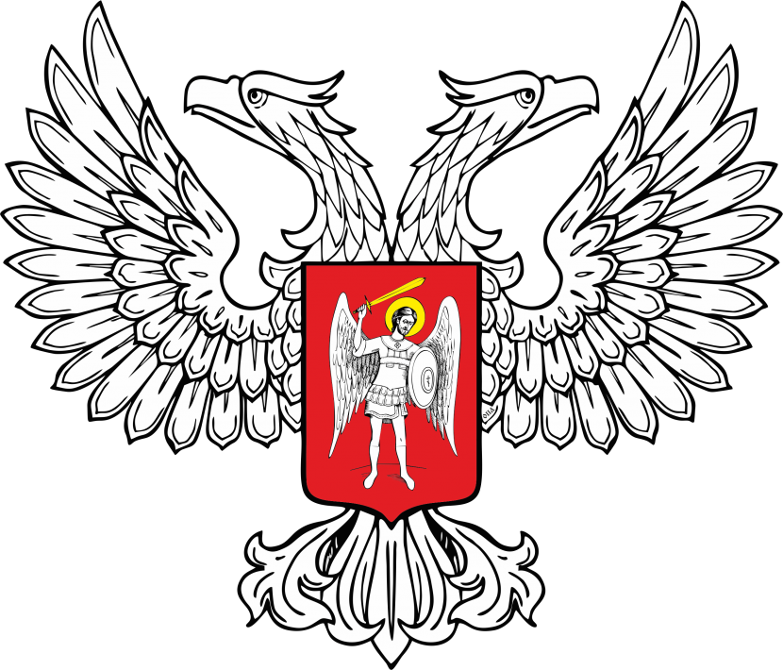
МИНИСТЕРСТВО ЮСТИЦИИ
ДОНЕЦКОЙ НАРОДНОЙ РЕСПУБЛИКИ

ЗАРЕГИСТРИРОВАНО

Регистрационный № _1909_
от «_23_» марта____2017__ г.

ПОРЯДОК
ДЕЯТЕЛЬНОСТИ ЮРИДИЧЕСКОЙ КОНСУЛЬТАЦИИ
І. ОБЩИЕ ПОЛОЖЕНИЯ

1.1. Настоящий Порядок разработан в соответствии со статьей 33 Закона Донецкой Народной Республики «Об адвокатуре и адвокатской деятельности» и определяет процедуру создания и деятельности юридической консультации с целью обеспечения доступности предоставления правовой помощи юридическим и физическим лицам.

1.2. Юридическая консультация является организационной формой адвокатской деятельности и создается с целью организации работы адвокатов по оказанию юридической помощи, а также обеспечения ее доступности.

1.3. Юридическая консультация осуществляет свою деятельность в пределах соответствующей административно-территориальной единицы Донецкой Народной Республики.
Организация работы юридических консультаций осуществляется по территориальному принципу.

1.4. Юридическая консультация не является юридическим лицом.

1.5. Юридическая консультация имеет печать, штамп и бланк с указанием своего наименования.

1.6. Деятельность юридической консультации не является предпринимательской деятельностью.

1.7. Юридическая консультация подконтрольна Совету адвокатов Донецкой Народной Республики, а также Министерству юстиции Донецкой Народной Республики в пределах, установленных Законом Донецкой Народной Республики «Об адвокатуре и адвокатской деятельности».

1.8. Юридическая консультация осуществляет свою деятельность в соответствии с Конституцией Донецкой Народной Республики, Законом Донецкой Народной Республики «Об адвокатуре и адвокатской деятельности», иными нормативными правовыми актами Донецкой Народной Республики и настоящим Порядком.

1.9. Участниками юридической консультации могут быть только адвокаты Донецкой Народной Республики.

1.10. Материально-техническое, финансовое и организационное обеспечение юридической консультации осуществляется за счет средств Совета адвокатов Донецкой Народной Республики.

1.11. Порядок и условия материально-технического обеспечения юридической консультации определяются Советом адвокатов Донецкой Народной Республики.

ІІ. ПОРЯДОК СОЗДАНИЯ ЮРИДИЧЕСКОЙ КОНСУЛЬТАЦИИ

2.1. Юридическая консультация создается двумя и более адвокатами Донецкой Народной Республики в пределах административно-территориальной единицы.

2.2. О принятии решения об избрании формы адвокатского образования в виде юридической консультации адвокаты уведомляют Совет адвокатов Донецкой Народной Республики.

2.3. Совет адвокатов Донецкой Народной Республики, после получения уведомления, указанного в п. 2.2. настоящего Порядка, обеспечивает создание необходимых условий деятельности юридической консультации в соответствии с п. 1.10 настоящего Порядка.

ІІІ. ДЕЯТЕЛЬНОСТЬ ЮРИДИЧЕСКОЙ КОНСУЛЬТАЦИИ

3.1. Деятельность юридической консультации основана на соблюдении следующих принципов: законности; уважения права, справедливости и человеческого достоинства; нацеленности на защиту прав и свобод человека; самоуправления в принятии внутренних решений; демократизма; объективности; добросовестности выполнения обязательств; сохранения тайны информации, сообщенной гражданами.

3.2. Юридическая консультация осуществляет свою деятельность по следующим направлениям:

3.2.1. предоставление правовой информации, консультаций и разъяснений по правовым вопросам, устных и письменных справок по законодательству Донецкой Народной Республики;

3.2.2. составление заявлений, жалоб, процессуальных и других документов правового характера;

3.2.3. оказание бесплатной юридической помощи в случаях и порядке, установленным законодательством Донецкой Народной Республики;

3.2.4. представительство интересов физических и юридических лиц в судах при осуществлении всех видов судопроизводства независимо от стадии, а также в иных государственных органах и перед физическими и юридическими лицами;

3.2.5. участие по уголовным делам в качестве защитников, представителей потерпевших, гражданских истцов, гражданских ответчиков.

3.3. Оказание адвокатами юридической консультации бесплатной юридической помощи в гражданском судопроизводстве, а так же их участие в качестве защитников по назначению органов следствия, дознания и суда за пределами установленной административно-территориальной единицы, осуществляется по поручению Совета адвокатов Донецкой Народной Республики.

3.4. Руководство деятельностью юридической консультации осуществляется заведующим, выбранным адвокатами юридической консультации из числа адвокатов юридической консультации.

3.5. Полномочия и правовой статус заведующего юридической консультацией определяется Положением о заведующем юридической консультацией.

3.6. Заведующий юридической консультацией оказывает юридическую помощь физическим и юридическим лицам на тех же условиях, что и другие адвокаты юридической консультации.

3.7. Работа адвокатов по вопросам оказания бесплатной юридической помощи, в том числе по поручению Совета адвокатов Донецкой Народной Республики, осуществляется, как правило, в рабочее время. В выходные и праздничные дни адвокаты юридической консультации принимают участие только по уголовным делам в качестве защитников по назначению органов следствия, дознания и суда в случае задержания лица либо избрания ему меры пресечения (неотложные следственные действия). Участие в других следственных действиях в выходные и праздничные дни является не обязанностью, а правом адвоката (с соблюдением при этом конституционных прав обвиняемого и учетом его интересов).

3.8. Дни работы адвокатов юридической консультации по вопросам оказания бесплатной юридической помощи, а также по назначению органов следствия, дознания и суда, определяются графиками дежурств. Графики дежурств адвокатов юридической консультации утверждаются Советом адвокатов Донецкой Народной Республики.

3.9. Заведующий юридической консультацией, адвокаты которой осуществляют работу по назначению органов следствия, дознания и суда, контролирует исполнение графика дежурств адвокатов, не допускает срывов процессуальных действий из за неявки адвокатов, регулирует нагрузку адвокатов, в целях равномерного распределения работы по назначению среди адвокатов, не допуская более трех назначений (процессуальных действий) в одно дежурство на одного адвоката. Заведующий юридической консультацией обязан, в случаях обнаружения нарушения графика дежурств адвокатами, письменно уведомить Совет адвокатов Донецкой Народной Республики об установленном нарушении, в целях возбуждения дисциплинарного производства в отношении адвокатов, допустивших нарушения.

3.10. Контроль за организацией работы юридической консультации по оказанию бесплатной юридической помощи, в том числе по вопросам качества оказываемой бесплатной юридической помощи осуществляет Совет адвокатов Донецкой Народной Республики.
Министерство юстиции Донецкой Народной Республики осуществляет контроль относительно выполнения юридической консультацией требований органов, осуществляющих производство по уголовным делам в части предоставления бесплатной юридической помощи.

ІV. ПРАВА И ОБЯЗАННОСТИ УЧАСТНИКОВ
ЮРИДИЧЕСКОЙ КОНСУЛЬТАЦИИ

4.1. Адвокаты-участники юридической консультации имеют право:

4.1.1. пользоваться всеми правами, предусмотренными Законом Донецкой Народной Республики «Об адвокатуре и адвокатской деятельности»;

4.1.2. принимать участие в обсуждении вопросов, связанных с деятельностью юридической консультации;

4.1.3. принимать участие в выборах и быть избранными заведующим юридической консультацией;

4.1.4. вносить предложения по улучшению работы юридической консультации;

4.1.5. выйти из юридической консультации;

4.1.6. пользоваться иными правами в соответствии с законодательством Донецкой Народной Республики и настоящим Порядком.

4.2. Участие адвоката юридической консультации не ограничивает его право на адвокатскую деятельность индивидуально, в том числе за пределами соответствующей административно-территориальной единицы.

4.3. Адвокаты – участники юридической консультации обязаны:

4.3.1. соблюдать и исполнять требования действующего законодательства Донецкой Народной Республики, настоящего Порядка, а также права и законные интересы физических и юридических лиц (клиентов);

4.3.2. обеспечить надлежащую подготовку документов;

4.3.3. обеспечить конфиденциальность персональных данных клиентов;

4.3.4. предоставлять обоснования отказа в предоставлении юридической помощи;

4.3.5. активно участвовать в деятельности юридической консультации;

4.3.6. постоянно повышать свой профессиональный уровень;

4.3.7. способствовать повышению авторитета адвокатуры;

4.3.8. соблюдать Кодекс профессиональной этики адвоката;

4.3.9. исполнять решения Совета адвокатов Донецкой Народной Республики;

4.3.10. не разглашать конфиденциальную информацию о деятельности юридической консультации.

4.4. Участие адвоката в юридической консультации прекращается:

4.4.1. по заявлению адвоката;

4.4.2. в случае приостановления права на занятие адвокатской деятельностью;

4.4.3. в случае прекращения права на занятие адвокатской деятельностью.

4.5. Вопросы, не урегулированные настоящим Порядком, регулируются законодательством Донецкой народной Республики в сфере адвокатуры.

И.о. Руководителя Управления
по вопросам правовой помощи и
взаимодействия с судебной системой А.Г. Зиновьева

